NOME: ___________________________________ DATA: _____ / _____/ ______
ESCOLA: __________________________________________4º ANO/TURMA_____
DISCIPLINA: LÍNGUA PORTUGUESA
QUESTÃO 01 – ESCOLA JOAQUIM PEREIRA DA SILVA
Habilidade - Identificar o assunto principal de um texto, tomando como referência o título, as ilustrações e os principais fatos.

LEITURA:

Na frase “TODOS CONTRA A DENGUE”. Significa que devemos

(A) fugir dos mosquitos.
(B) aniquilar todos os insetos.
(C) combater o mosquito da dengue.
(D) desrespeitar as placas de trânsito.

QUESTÃO 02 – ESCOLA JOAQUIM PEREIRA DA SILVA
Habilidade - Ler e identificar características do gênero texto instrucional.
SOBRE A AMARELINHA
A amarelinha é muito antiga e existem várias versões para origem da brincadeira. Uma delas diz que tudo começou nos tempos do Império Romano. No início, nem era brincadeira de criança, mas sim um modo de os soldados romanos fazerem o treinamento militar.
As crianças romanas tiveram a ótima ideia de copiar, em tamanho menor, o campo que os soldados usavam para treinar. Daí, foi só acrescentar números nos quadrados que deveriam ser pulados e... Brincar!
Hoje em dia, cada região dá um nome para a brincadeira e risca o chão de um jeito diferente, mas a origem de tudo é a mesma!

Qual é a intenção do texto “Amarelinha”? Assinale a alternativa correta.
A. Ensinar a montar um objeto. ( )
B. Ensinar a brincar de amarelinha. ( )
C. Ensinar a escolher participantes para brincar. ( )

QUESTÃO 03 – ESCOLA JOSÉ GONÇALVES
Habilidade: Localizar informações explícitas num texto;

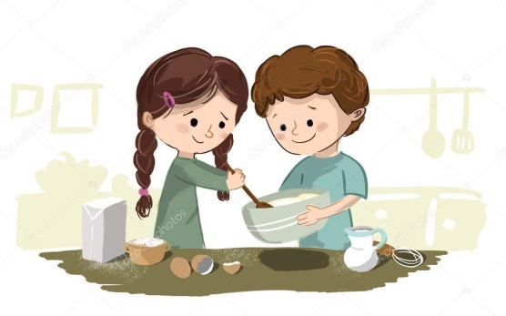
- Leia a receita para responder à questão.
Bombom de criança
Ingredientes:
- 1/2 lata de leite em pó
- 1 xícara de chá de achocolatado em pó
- 1 lata de leite condensado
- 1 xícara de açúcar de confeiteiro

Modo de preparo:
Esta receita não vai ao fogo. Misture primeiro o achocolatado com o leite em pó. Por último coloque o leite condensado, mexendo bastante até a massa ficar consistente o suficiente para ser moldada. Caso não consiga o ponto imediato, acrescente um pouco mais de leite em pó. Faça bolinhas e passe-as no açúcar de confeiteiro. Se preferir algo mais sofisticado, banhe as bolinhas em chocolate meio-amargo derretido.
De acordo com o texto, os ingredientes devem ser misturados na seguinte ordem:
a) leite pó; achocolatado; açúcar.
b) açúcar; achocolatado; leite em pó.
c) chocolate meio-amargo; açúcar; leite em pó.
d) achocolatado; leite em pó; leite condensado.

QUESTÃO 04– ESCOLA SERAFIM FERREIRA
Habilidade- Inferir o sentido de uma palavra ou expressão, considerando o contexto em que o texto foi escrito.

Leia o texto abaixo e responda à questão:

O MENOR JORNAL

A jornalista Dolores Nunes é a responsável pelo menor jornal do mundo. No dia 23, o micro jornal Vossa Senhoria, da cidade de Divinópolis (MG), recebeu o certificado do livro dos recordes, atestando que seu jornal, com apenas 3,5 centímetros de altura e 2,5 centímetros de largura, é o menor jornal do mundo.
O jornal tem 16 páginas mensais, tiragem de 5 mil exemplares e aborda diversos assuntos da atualidade.
(fonte: núcleo de educação de Taruacá)
- O que significa “atestando”?

A) afirmando por escrito
B) dando uma notícia
C) fazendo um teste
D) lendo com atenção resposta:

QUESTÃO 05– ESCOLA JOAQUIM PEREIRA

Habilidade: Ler e compreender o texto.
